

**Informe de seguimiento y evaluación del PEI y POA de 2017.**

**Introducción.**

En cumplimiento de la función de monitorear, dar seguimiento y evaluar sus actuaciones, la Superintendencia de Competencia (SC) presenta el siguiente documento, que contiene los resultados obtenidos en la evaluación del cumplimiento del plan operativo y del Plan Estratégico de la institución durante el año 2017.

Para un mejor desarrollo y comprensión de ese proceso, se ha realizado una evaluación del plan operativo que se complementa con la evaluación de las unidades organizativas y así se ha preparado este informe.

El plan de trabajo de la SC define objetivos estratégicos, los que se despliegan a través de acciones estratégicas, las que a su vez aterrizan por medio de actividades. El proceso seguido evalúa el cumplimiento de las actividades y desde ahí se dispone de una mirada clara sobre el avance en el cumplimiento de las acciones y objetivos estratégicos.

Con el objetivo de lograr una buena visualización del nivel de cumplimiento de las actividades, en el informe se muestra el porcentaje de ejecución por medio de colores, utilizando la técnica del semáforo así:

|  |  |  |
| --- | --- | --- |
| **Rango de evaluación** | **Color** | **Ejecución** |
| **Más de 75%** |  | Satisfactoria |
| **Entre 49.99% y 74.99%** |  | Media |
| **Entre 0% y 49.99%** |  | Baja |

Para establecer el desempeño de las 12 unidades organizativas institucionales, se ha verificado el cumplimiento de sus actividades y el resultado de esa evaluación se presenta en el consolidado que se incorpora también en este documento.

A partir de la consecución de estos resultados, la SC avanza más como una institución eficiente y eficaz, que promueve y protege la competencia buscando incrementar la eficiencia económica y el bienestar de los consumidores.

# Resultados de la evaluación de plan operativo por unidad

Como ya se ha indicado, el plan de la SC establece objetivos estratégicos, acciones estratégicas y actividades. Para darle cumplimiento a la evaluación del plan operativo es necesario determinar cómo se cumplieron las actividades contenidas en cada una de las acciones estratégicas por unidad organizativa. A continuación, se describen por medio de los cuadros las actividades que se desempeñaron con una ejecución “media” o “baja”, y se relatan las actividades más sustantivas ejecutadas exitosamente.

# Intendencia de Abogacía de la Competencia (IAC)

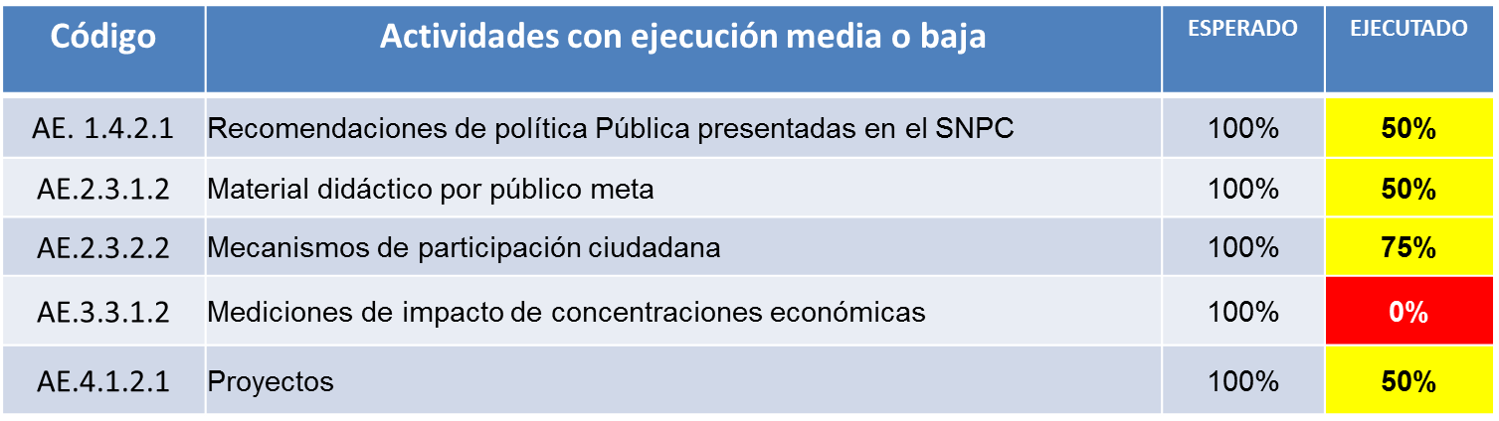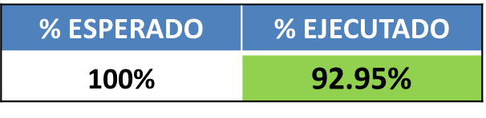

De las 39 actividades que tenía programadas la IAC, como lo muestran los cuadros anteriores, ejecutó 34 en verde, 4 en amarillo y 1 en rojo, teniendo un porcentaje de ejecución del 92.95%.

Dentro de las actividades más relevantes ejecutadas exitosamente se cuenta con:

1. “Estratégia de cabildeo de reformas a la LC”.
2. “Propuesta de actualización al Reglamento de la Ley de Competencia”.
3. 16 video conferencias para la formulación y ejecución del plan de la RECAC.
4. 30 contribuciones para la realización de eventos en el exterior o trabajos de redes internacionales.
5. Se participó en 13 eventos internacionales.
6. Se co-organizó el evento Comercio competencia en San Salvador con UNCTAD y SELA.
7. Se atendieron 70 reuniones del SNPC.
8. Se presentaron las recomendaciones del estudio de condiciones de competencia: “Distribución Minorista de Productos de Consumo Periódico de los Hogares”.
9. Se llevó a cabo una mesa interinstitucional con el BCR sobre intereses bancarios y contratación de SIS.
10. Informes finales sobre auditoría ISSS.
11. “Plan de alto nivel para la implementación de opiniones y recomendaciones de política pública”.
12. Semana de la competencia.
13. Concurso inter-universitario en el cual ganó la UTEC.
14. 53 eventos (presentaciones, cine fórum, teatro, punto SC).
15. Participación en festivales del buen vivir.
16. Rendición de cuentas.
17. 19 consultas ciudadanas atendidas.
18. Memoria de labores 2016.
19. 2 documentos técnicos: “Material didáctico la denuncia: colaborando con la competencia” y “Herramientas de investigación de la Superintendencia de Competencia”.
20. 2 resúmenes de estudios: “Estudio de frijol” y “Actualización del estudio sectorial de competencia en el mercado de combustibles líquidos”.
21. 35 nuevos libros en el CENDOC.
22. 29 consultas/ prestamos atendidos a usuarios del CENDOC.
23. 25 pasantías gestionadas.
24. 2 evaluaciones de impacto: caso en sector azucarero y harinero.
25. Suscripción de convenio con techo.

Detalle de los productos pendientes de las actividades con ejecución media o baja:

1. En la AE.1.4.2. “Gestionar la adopción de recomendaciones generadas por la SC dirigidas a instituciones públicas, incluidas las del SNPC”, solo se presentaron las recomendaciones de un estudio en lugar de dos, el de “Condiciones de competencia en la distribución minorista de productos de consumo periódico de los hogares”.
2. En la AE.2.3.1. no se publicaron los materiales didácticos siguientes: el estudio de PYMES y compras públicas y un brochure.
3. En la AE.2.3.2. “Ejecutar plan de participación ciudadana y mecanismos priorizados” no se llevaron a cabo todos los mecanismos de participación ciudadana programados.
4. En la AE.3.3.1. “Realizar mediciones de impacto en el bienestar de los consumidores a raíz de las resoluciones emitidas por la SC”, no se realizó la evaluación de impacto de un caso de concentración económica.
5. En la AE.4.1.2. “Gestionar recursos de asistencia técnica y/o financiera”, solamente se hicieron las gestiones para obtener recursos para el seminario de derecho de competencia y desarrollo económico.

# Intendencia Económica

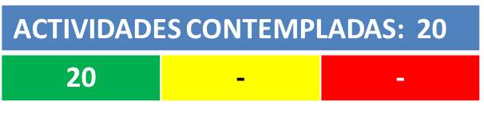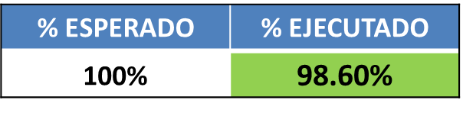

La IE cumplió satisfactoriamente con las 20 actividades que programo en su POA.

Dentro de las actividades más relevantes ejecutadas exitosamente se cuenta con:

1. Primer informe de avance de estudio sobre las condiciones de competencia en el mercado de carne bovina en El Salvador.
2. Documento final sobre “barreras a la entrada en compras públicas para MYPES”.
3. Proyecto de resolución de recomendaciones sobre “Mercado Mayorista de Energía Eléctrica”.
4. Documento final de “Caracterización del Mercado Financiamiento a MYPES”.
5. Sesiones de divulgación de los casos de concentración de cervezas, distribución eléctrica y el control de las concentraciones económicas.
6. 4 boletines sobre los precios de azúcar y combustible, publicaciones de la institución y el seminario internacional: “Derecho de competencia y desarrollo económico: ¿una sola fórmula para todos?
7. Artículos publicados sobre cervezas, distribución minorista de energía eléctrica y sobre MYPES.
8. Opiniones sobre procesos de contratación, normativa y aspectos varios (ver anexo 2).
9. Documento:” Informes de incidencia de recomendaciones de estudios de competencia en políticas públicas”.
10. Monitoreo sobre: “Dependencia alimentaria en El Salvador: la trascendencia de importaciones para el consumo nacional”; “Análisis de coyuntura y evolución de precios de la harina fuerte de trigo en El Salvador”, “Perspectiva regional del mercado de harina de trigo en El Salvador” y “Evolución del precio del servicio de energía eléctrica en El Salvador”.
11. 15 solicitudes de concentraciones analizadas y resueltas (ver anexo 3).
12. Informe de seguimiento a ABI-Cervecería y Tigo-caribeña.
13. Seminario y relatoría de "Derecho de competencia y desarrollo económico ¿una sola formula?

# Intendencia de Investigaciones

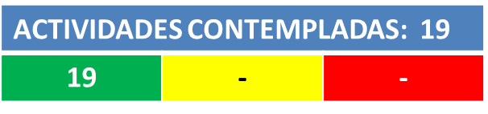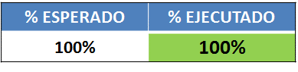

La Intendencia de Investigaciones cumplió exitosamente con las actividades programadas en 2017.

Dentro de las actividades más relevantes ejecutadas exitosamente se cuenta con:

1. Mecanismo para obtener indicios de prácticas anticompetitivas.
2. Procedimiento sancionador sobre “Mejoras de instalaciones” en el cual se investiga un supuesto acuerdo entre competidores en licitación pública convocada por el Ministerio de Seguridad y Justicia.
3. Se iniciaron 7 procedimientos sancionadores en sectores regulados y en su mayoría por denuncia.
4. Se iniciaron estos 3 procedimientos sancionatorios por otras infracciones a la Ley: Unigas, ODS, Alba petróleos y Tú Solidaria.
5. Se iniciaron 7 actuaciones previas: Desechos sólidos, arrendamiento de vehículos, tuberías, alquiler de transporte, mercado de harina de trigo, sector de cerveza y de azúcar.
6. Se gestionó el cobro coactivo de multas en 7 casos: AIG Vida, Telefónica, Molsa, Harisa, Arroceras, Digicel y Unigas.
7. Se gestionó la ejecución forzosa del cumplimiento de las obligaciones conductuales de DIZUCAR.
8. Se llevaron a cabo actos procesales para obtener una pronta y cumplida sentencia a favor de los sectores de agencias de viajes, petróleo, telefonía y aseguradoras.
9. Se revisó los expedientes del proceso judicial de Ingenios y ASESUISA.
10. Se elaboraron escritos en el caso de ASESUISA, beneficios de arroz, AIG VIDA y CTE.

# Unidad de Comunicaciones

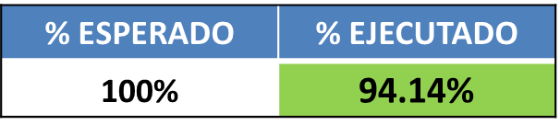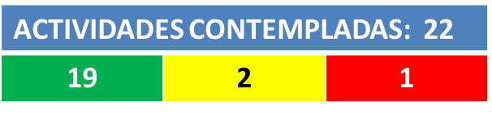

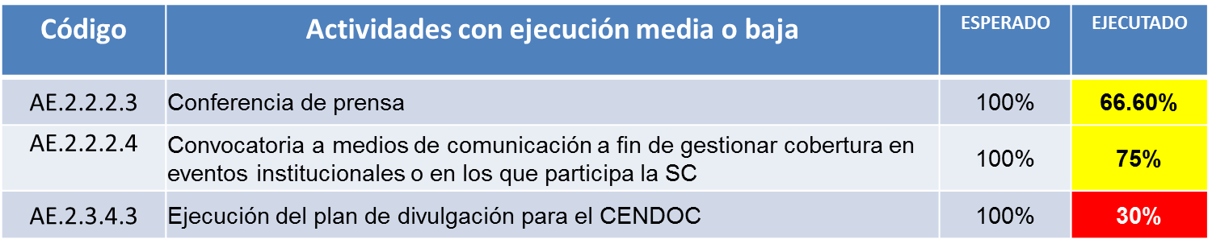

Dentro de las actividades más relevantes ejecutadas exitosamente se cuenta con:

1. 30 envíos de información noticiosa a medios de comunicación.
2. 42 entrevistas.
3. 10 publicaciones.
4. 9 producciones de videos.
5. 4 aplicaciones.
6. Incremento de seguidores en redes sociales (49% en Facebook y 7.5% en twitter).
7. Acciones de participación ciudadana a nivel interno y externo.
8. Evento de RDC.
9. Diseño y diagramación de 4 publicaciones.
10. Banner roll up sobre juego digital super tappy.

Detalle de los productos pendientes de las actividades con ejecución media o baja:

1. En la AE.2.2.2.3, de acuerdo con la coyuntura institucional de temáticas a divulgar, se realizaron 7 conferencias de prensa.
2. En la AE.2.2.2.4, se realizaron 9 convocatorias a medios de comunicaciones.
3. En la AE.2.3.4.3, se ejecutó el plan de divulgación y quedo pendiente para el 2018 ejecutarlo.

# Unidad de Informática

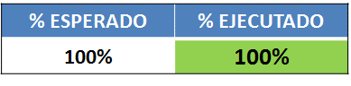

La unidad de informática cumplió satisfactoriamente con sus 14 actividades programadas, las más relevantes siendo las enumeradas a continuación:

1. Se adquirió: un disco duro externo, 4 UPS, un disco duro para servidor, un UPS para servidores, un supresor de transiente (evita los altos voltajes), un firewall (servicio de seguridad perimetral) y 5 laptop.
2. 2 Proyectos implementados: Solución para la grabación audio/video de entrevistas en procedimientos sancionadores y solución para comunicación instantánea (chat) institucional que facilita la colaboración interna.
3. 2 sistemas informáticos nuevos: “Sistema de Gestión de Documentos Institucionales” y “Hoja de control de multas impuestas por la SC”.
4. Se implementó mejoras en el sistema de información para noticias.
5. Se continuó con el apoyo técnico informático en la actualización del Sistema de Información del Centro de Documentación de la SC (CENDOC-SC) y para la implementación de un sitio web institucional renovado.
6. Asistencia técnica que incluyó el desarrollo de un registro en línea para la VII Reunión Anual del Grupo de Trabajo sobre Comercio y Competencia de América Latina y el Caribe y otra que incluyó el desarrollo del sitio informativo y de registro en línea en Seminario “Derecho de competencia y desarrollo económico ¿una sola fórmula para todos?

# Unidad de Administración y Recursos Humanos

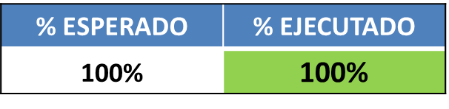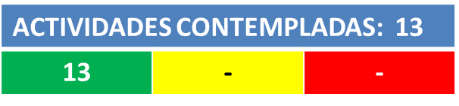

Dentro de las actividades más relevantes ejecutadas exitosamente se cuenta con:

1. Gestionar el seguro médico del personal.
2. Controlar los recursos administrativos.
3. Tramitar Fondo Circulante.
4. Elaborar planillas de pago.
5. Controlar la asistencia de los empleados.
6. Realizar proceso de indemnización por renuncia.
7. Formular y ejecutar un Plan de Capacitaciones nacionales (40 capacitaciones impartidas).
8. Formular y ejecutar un Plan motivacional para el personal (cartelera interna, celebración del día de la madre, jornada saludable, celebración del día del padre, voluntariado SC: campaña “dibujando una sonrisa”, capacitación motivacional).
9. Se actualizó el Manual de Descriptor de Puestos, el de Organización y Funciones y el de procedimientos.

# Unidad de Adquisiciones y contrataciones

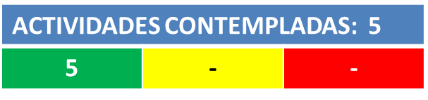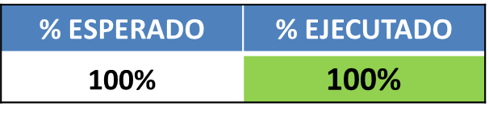

La UACI cumplió exitosamente con las 5 actividades programadas, descritas a continuación:

1. 177 órdenes de procesos de libre gestión.
2. 40 documentos legales.
3. Elaborar y presentar la PAAC.
4. 8 informes legales sobre ejecución de la PAAC.
5. 2 Capacitaciones sobre la LACAP, Reglamento y Normativa relacionada a la Intendencia Económica.

# Unidad de Auditoría Interna

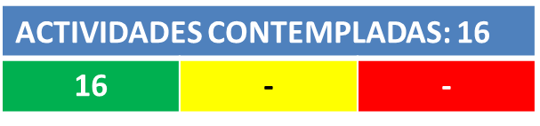

La unidad de Auditoría Interna verificó debidamente el cumplimiento y calidad de las normas administrativas y financieras. Solamente se reportaron 4 hallazgos y recomendaciones en las unidades de Administración y Recursos Humanos y en la UACI.

# Unidad Financiera Institucional

La UFI cumplió satisfactoriamente con las 20 actividades programadas, se enumeran las más sustantivas:

1. Requerimiento de fondos de remuneración.
2. Pago de remuneraciones.
3. Requerimiento de fondos de bienes y servicios.
4. Pago de bienes y servicios.
5. Cierre contable anual.
6. Cierres contables mensuales.
7. Percibido de ingresos.
8. Devengado de ingresos.
9. Validación del pagado de remuneraciones y de bienes y servicios.
10. Revisión de conciliaciones bancarias.
11. Presentación de informes contables.
12. Registrar compromisos presupuestarios.
13. Modificaciones presupuestarias del presupuesto en ejecución.
14. Elaboración de conciliaciones bancarias.
15. Elaboración de PEP institucional.
16. Seguimiento a la ejecución presupuestaria.

# Secretaría General



La Secretaría General cumplió exitosamente con las 5 actividades programadas, descritas a continuación:

1. Brindar asistencia técnica y legal al CD, 49 actas elaboradas y firmadas.
2. Asistencia en traducciones a la Unidad de Comunicaciones en comunicados de prensa.
3. Administrar Auditoría Externa.
4. Crear procedimientos para la custodia de la información confidencial.

# Unidad de Planificación

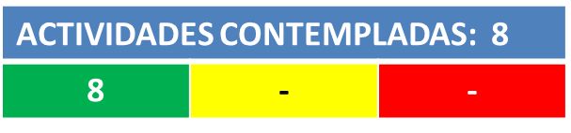

La Unidad de Planificación cumplió satisfactoriamente con las 8 actividades programadas, siendo las más sustantivas las descritas a continuación:

1. Gestionar las solicitudes de modificación al PEI y/o POA que se presenten.
2. Monitorear y evaluar POAs.
3. Monitorear y evaluar PEI.
4. Identificar, analizar y gestionar riesgo institucional.

# Unidad de Acceso a la Información Pública

La Unidad de Acceso a la Información Pública realizó con éxito la respuesta a 17 solicitudes de información de manera pronta en cumplimiento a la LAIP.

# Consolidado de la evaluación de POA institucional:

De acuerdo a la planificación vigente, la evaluación integral del POA se calculará consolidando la evaluación obtenida por cada una de las unidades funcionales con base en las atribuciones de la SC establecida en la Ley de Competencia, de acuerdo a los siguientes porcentajes:



Así entonces, la evaluación consolidada institucional de cada unidad organizativa de la SC, queda tal como lo muestra el siguiente cuadro:

|  |  |  |
| --- | --- | --- |
| UNIDADES | EVALUACIÓN POA  (sin pesos) | EVALUACIÓN FINAL  (con pesos asignados) |
| INTENDENCIA DE INVESTIGACIONES | 100 | 15.00 |
| INTENDENCIA DE ABOGACÍA DE LA COMPETENCIA | 92.95 | 13.94 |
| INTENDENCIA ECONÓMICA | 98.60 | 14.79 |
| UNIDAD DE INFORMÁTICA | 100 | 5.00 |
| UNIDAD DE ADMINISTRACIÓN Y RECURSOS HUMANOS | 100 | 5.00 |
| UNIDAD DE COMUNICACIONES | 94.14 | 9.41 |
| UNIDAD FINANCIERA INSTITUCIONAL | 98.36 | 4.92 |
| UNIDAD DE ADQUISICIONES Y CONTRATACIONES INSTITUCIONAL | 100 | 5.00 |
| SECRETARÍA GENERAL | 100 | 5.00 |
| UNIDAD DE PLANIFICACIÓN | 100 | 12.00 |
| AUDITORÍA INTERNA | 100 | 5.00 |
| UNIDAD DE ACCESO A LA INFORMACIÓN PÚBLICA | 100 | 3.00 |
| EVALUACIÓN ANUAL | | 98.06 |

El esfuerzo realizado por la SC en 2017 ha cosechado muy buenos frutos y eso se ve reflejado en el alcance del 98.06% en la evaluación final a nivel institucional, lo que sin duda contribuye a cumplir la Visión, Misión y Objetivos institucionales en favor de mejorar la eficiencia económica y el bienestar de los consumidores.

**Ejecución presupuestaria de actividades de POA 2017:**

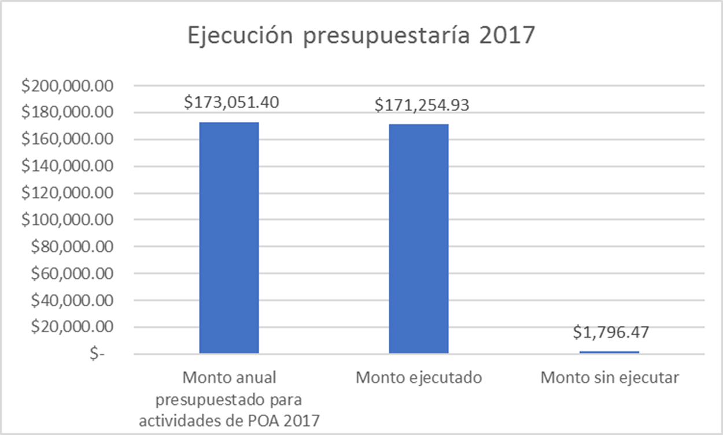

El presupuesto de POA se ejecutó en un 98.96%.

1. **Evaluación de Resultados de PEI:**

A continuación, se puede ver la evaluación de los resultados programados en el PEI:

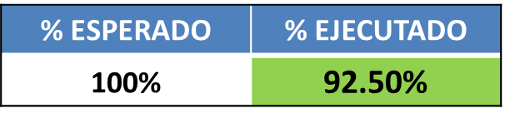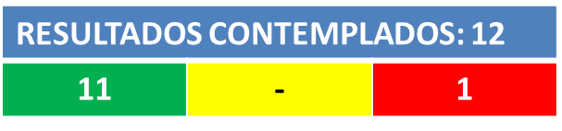

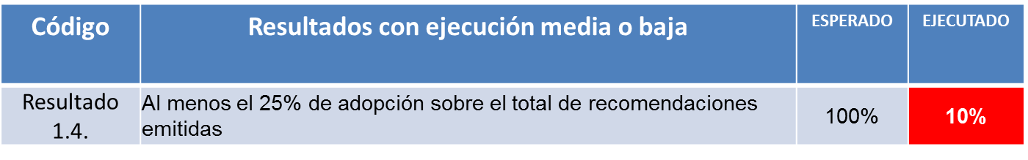

La SC ha tenido un avance del 92.50% a nivel de los resultados de PEI, ver anexo 4 “Evaluación de PEI” para más detalle.